
TRƯỜNG ĐẠI HỌC PHENIKAA
KHOA CÔNG NGHỆ THÔNG TIN

BÁO CÁO ĐỒ ÁN LIÊN NGÀNH
ĐỀ TÀI:

“Lập trình và phát triển phần mềm quản lý sinh viên”

Các thành viên trong nhóm:

1.Bùi Công Huy-22010156
2.Đồng Đạo Minh Dũng-22010299

Họ và Tên giảng viên hưỡng dẫn: Vũ Quang Dũng

LỜI CẢM ƠN
Chúng em xin gửi lời cảm ơn chân thành đến Vũ Quang Dũng đã hướng dẫn chúng em trong suốt quá trình làm đồ án môn Đồ án liên ngành. Cảm ơn Thầy vì đã tạo điều kiện cũng như giúp đỡ để chúng em hoàn thành đồ án môn học một cách tận tình nhất. Nhờ có Thầy mà chúng em mới cố gắng tìm tòi, nghiên cứu để xây dựng đồ án của mình.
Bài báo cáo được thực hiện trong khoảng thời gian ngắn. Bước đầu đi vào thực tế của nhóm em còn hạn chế và còn nhiều bỡ ngỡ nên không tránh khỏi những thiếu sót, chúng em rất mong nhận được những ý kiến đóng góp quý báu của Thầy để kiến thức của chúng em trong lĩnh vực này được hoàn thiện hơn đồng thời có điều kiện bổ sung, nâng cao ý thức của mình.
Hà Nội, tháng 10 năm 2025

MỤC LỤC

LỜI CẢM ƠN 2
MỤC LỤC 3
DANH MỤC HÌNH ẢNH 5
Phân chia công việc nhóm 6
MỞ ĐẦU 9
Chương I: Tổng quan 11
1.1 Tổng quan đề tài. 11
1.1.1 Lý do hình thành đồ án. 11
1.1.2 Mục tiêu đồ án. 11
1.1.3 Nội dung đồ án(CSS). 11
1.2 Thông tin về các công cụ thực hiện đồ án. 13
1.2.1 Hypertext Markup Language (HTML) 13
1.2.2 Cascading Style Sheets (CSS). 14
1.2.3 JavaScript. 14
1.2.4 Ngôn ngữ PHP. 15
1.2.5 Framework Lavavel. 16
1.2.6 Khái niệm MVC. 16
1.2.7 Hệ quản trị cơ sở dữ liệu MySQL. 19
Chương II: Phân tích và thiết kế hệ thông 22
2.1 Phân tích và thiết kế hệ thống. 22
2.1.1 Mô tả hệ thống 22
2.1.2 Nhiệm vụ hệ thống 23
2.1.3 Xác định yêu cầu hệ thống 24

2.2 Chức năng. 25
2.2.1 Người dùng. 25
2.2.2 Quản lý thông tin 30
2.3 Mô hình hoá hệ thống. 32
2.3.1 Phiên đăng nhập. 32
2.3.2 Thêm thông tin. 33
2.3.3 Xoá thông tin. 34
2.3.4 Sửa thông tin. 35
2.3.5 Biểu đồ nhập điểm quá trình. 36
2.3.6 Biểu đồ nhập điểm cuối kỳ. 37
2.3.7 Biểu đồ sửa điểm 38
2.4 Sơ đồ diagram hệ thống. 39
2.5 Xây dựng cơ sở dữ liệu. 40
2.5.1 Xác định các thực thể. 40
2.6 Tổng kết chương II. 43
Chương III: Xây dựng trang web 44
1 Giao diện trang web. 44
2 Tổng kết chương III. 50
Kết luận 51
Tài liệu tham khảo 52

DANH MỤC HÌNH
Hình 1: Cơ chế hoạt động của mô hình MVC 16
Hình 2: Cây mô hình phân cấp hệ thống 23
Hình 3: Biểu đồ user-cáe hệ thống 24
Hình 4: User-case đăng nhập 25
Hình 5: Sơ đồ user-cáe quản lý tài khoản 26
Hình 6: Biểu đồ tuần tự phiên đăng nhập 32
Hình 7: Biểu đồ tuần tự chức năng thêm thông tin 33
Hình 8: Biểu đồ tuần tự chức năng xoá thông tin 34
Hình 9: Biểu đồ tuần tự chức năng sửa thông tin 35
Hình 10: Biểu đồ tuần tự chức năng nhập điểm 36
Hình 11: Biểu đồ tuần tự chức năng nhập điểm cuối kỳ 37
Hình 12: Biểu đồ tuần tự 38
Hình 13: Sơ đồ diagram hệ thống 39
Hình 14: Giao diện đăng nhập 44
Hình 15: Giao diện danh sách sinh viên 44
Hình 16: Giao diện thêm sinh viên 45
Hình 17: Giao diện danh sách giảng viên 45
Hình 18: Giao diện thêm giảng viên 46
Hình 19: Giao diện danh sách môn 46
Hình 20: Giao diện thêm môn học 47
Hình 21: Giao diện thêm điểm 47
Hình 22: Danh sách điểm theo môn 48
Hình 23: Danh sách điểm theo học kỳ 48
Hình 24: Danh sách giao diện lớp 49
Hình 25: Giao diện thêm lớp 49

Phân chia công việc nhóm

Tuần | Tên công việc | Thời gian làm việc | Kết quả làm được | Phần trăm hoàn thiện | Người thực hiện
1 | Lập trình  frontend | 9/9-18/9 | Hoàn thành giao diện web | 100% | Đồng Đạo Minh Dũng
 | Làm proposal | 13/9-14/9 | Hoàn thành proposal dự án và nộp cho giảng viên | 100% | Bùi Công Huy
2 | Lập trình  backend | 20/9-1/10 | Hoàn thiện những phần cơ bản của web | 30% | Bùi Công Huy
 | Tìm tài liệu làm báo cáo | 17/9-21/9 | Tìm tài liệu | 10% | Đồng Đạo Minh Dũng
3 | Lập trình  backend | 23/9-1/10 | Tiếp tục hoàn thiện web, xây dựng database | 50% | Bùi Công Huy
 | Tìm tài liệu làm báo cáo | 22/9-28/9 | Bắt đầu viết báo cáo | 20% | Đồng Đạo Minh Dũng
4 | Họp đồ án | 4/10 | Hỏi đáp giải quyết các thắc mắc về đồ án, đánh giá giao diện web | 100% | Bùi Công Huy  Đồng Đạo Minh Dũng
 | Làm báo cáo | 29/9-5/10 | Hoàn thiện Chương I, II | 60% | Đồng Đạo Minh Dũng
 | Lập trình  backend | 4/10-5/10 | Cải thiện web thêm những phần được GVHD gợi ý | 60% | Bùi Công Huy
5 | Lập trình  backend | 6/10-12/10 | Tiếp tục hoàn thiện web | 70% | Bùi Công Huy
 | Làm báo cáo | 6/10-12/10 | Hoàn thiện Chương III | 80% | Đồng Đạo Minh Dũng
6 | Lập trình  backend | 13/10-17/10 | Bổ sung những phần được GVHD gợi ý | 80% | Bùi Công Huy
 | Làm báo cáo | 14/10-19/10 | Hoàn thiện báo cáo | 100% | Đồng Đạo Minh Dũng
7 | Lập trình  backend | 20/10-26/10 | Hoàn thiện web | 100% | Bùi Công Huy
 | Họp đồ án | 23/10 | Kiểm tra tiến độ báo cáo | 100% | Bùi Công Huy  Đồng Đạo Minh Dũng
8 | Lập trình  frontend | 27/10-2/11 | Cải thiện giao diện | 100% | Đồng Đạo Minh Dũng, Bùi Công Huy
 |  | 24/10 | Hoàn thiện báo cáo | 100% | Đồng Đạo Minh Dũng
9 | Họp đồ án | 6/11 | Kiểm tra tiến độ | 100% | Bùi Công Huy  Đồng Đạo Minh Dũng
10 | Làm Slide thuyết trình | 9/11-16/11 | Hoàn thiện | 100% | Đồng Đạo Minh Dũng
11 | Nộp báo cáo | 17/11 |  | Không có | Bùi Công Huy  Đồng Đạo Minh Dũng

Kế hoạch dự án (sơ đồ gantt chart)

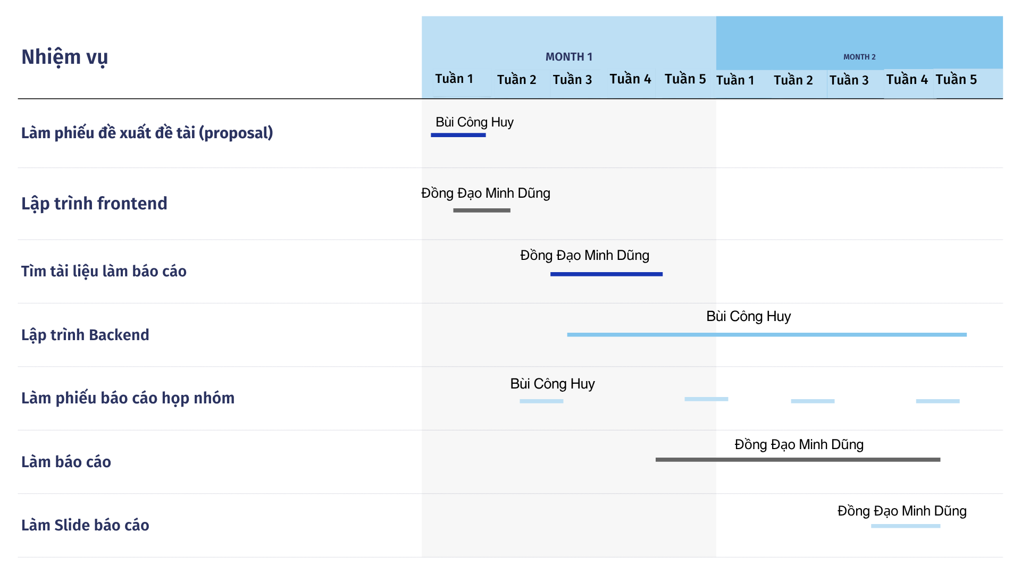

TỔNG KẾT MỨC ĐỘ ĐÓNG GÓP
STT | THÀNH VIÊN | MSSV | MỨC ĐỘ ĐÓNG GÓP
1 | Bùi Công Huy (nhóm trưởng) | 22010156 | 50%
2 | Đồng Đạo Minh Dũng | 22010299 | 50%

MỞ ĐẦU

- Giới thiệu.
Thế kỷ XXI, xã hội đề cao tầm quan trọng và sự kết nối của Khoa học, Kỹ thuật và Công nghệ ngày càng phát triển. Đời sống con người ngày càng được nâng cao. Công nghệ thông tin dần phát triển hiện đại hơn, cuộc sống con người ngày càng được đơn giản hoá trên mọi lĩnh vực cũng như trong lĩnh vực quản lý xã hội. Hiện nay do quy mô, tính phức tạp của công việc ngày càng cao nên việc xây dựng hệ thống thông tin quản lý không chỉ là việc lập trình mà phải xây dựng một cách có hệ thống.
Nhận biết được sự khó khăn trong việc quản lý và lưu trữ đồ án sinh viên của Khoa Kỹ thuật Máy tính và Điện tử trong thời gian học tập tại trường, chúng em đã quyết định chọn đề tài “XÂY DỰNG WEBSITE QUẢN LÝ ĐIỂM SINH VIÊN” với mong muốn đưa công nghệ thông tin vào việc quản lý đồ án để hỗ trợ cho công tác quản lý và lưu trữ đồ án của Khoa được dễ dàng và thuận tiện hơn.
- Mục tiêu của đề tài.
- Xây dựng một trang web quản lý với giao diện thân thiện, dễ dàng sử dụng cho việc quản lý.
- Giao diện linh hoạt, phù hợp với nhiều loại thiết bị.
- Người quản lý có thể dễ dàng truy cập để thực hiện các thao tác quản lý thêm, sửa, xoá các mục cần thiết.
- Các danh mục được thiết kế rõ ràng giúp người dung dễ dàng truy cập.
- Nghiên cứu công cụ thực hiện: HTML, CSS, Javascript, PHP, Framework Laravel 9.x,…và hệ cơ sở dữ liệu MySQL (xampp) để lưu trữ dữ liệu hệ thống.

- Nội dung và kế hoạch thực hiện.
- Khảo sát hệ thống
- Tham khảo các trang Web tương tự
- Từ quá trình khảo sát, phân tích và đưa ra bảng các chức năng chính của hệ thống và phân tích chi tiết từng chức năng xây dựng Website.
- Sử dụng biểu đồ UML để mô tả các chức năng sản phẩm:
  - Biểu đồ các use case
  - Biểu đồ tuần tự
  - Biểu đồ lớp
- Xây dựng cơ sở dữ liệu
- Phân tích thiết kế chương trình.

CHƯƠNG I: TỔNG QUAN

1. Tổng quan đề tài
1.1.1 Lý do hình thành đồ án
Ngày nay, dưới sự phát triển mạnh mẽ của ngành công nghệ thông tin vào mọi lĩnh vực của đời sống xã hội thì việc sử dụng máy tính trong công tác quản lý trở thành một nhu cầu cấp bách. Đó là một nhu cầu không thể thiếu nhằm nâng cao chất lượng hiệu quả trong công tác quản lý.
Trong lĩnh vực quản lý điểm sinh viên, việc điều chỉnh và bổ sung thông tin thực hiện rất khó khăn và không rõ ràng, việc tìm kiếm thông tin mất nhiều thời gian, độ chính xác kém, do đó việc ứng dụng công nghệ thông tin vào các hoạt động quản lý trong nhà trường ngày càng trở nên phổ biến và cần thiết.Và phổ biến nhất là hệ thống quản lý điểm sinh viên trong nhà trường nhằm giúp con người thoát khỏi lao động thủ công, nâng cao hiệu quả công việc và tiết kiệm thời gian. Vì lý do đó mà nhóm chúng em chọn đề tài “ Quản lý điểm sinh viên” để thực hiện đồ án môn học.
1.1.2 Mục tiêu đồ án
Quản lý sinh viên trong các trường đại học chủ yếu là quản lý quá trình học tập, trong đó có tất cả hồ sơ sinh viên và điểm trong quá trình học tập tại trường đều lưu trong chương trình “Quản lý điểm sinh viên”.
Xây dựng chương trình “Quản lý điểm sinh viên” trong các trường Đại Học nhằm quản lý thông tin cá nhân của sinh viên. Bài toán đặt ra với mục đích xây dựng chương trình quản lý có hiệu quả, chính xác và tiết kiệm được thời gian cho cán bộ công nhân viên.
1.1.3 Nội dung đồ án
Tìm hiểu và xây dựng chương trình “Quản lý điểm sinh viên” bao gồm: quản lý hồ sơ sinh viên, quản lý lớp học, quản lý môn học, quản lý giảng viên, quản lý điểm, cách thức tìm kiếm thông tin điểm sinh viên.
Đối tượng và phạm vi đề tài:

Quản lý hồ sơ sinh viên
Quản lý hồ sơ sinh viên trong trường đại học là một vấn đề cần đề cập đến.Việc quản lý hồ sơ không tốt sẽ làm ảnh hưởng đến việc theo dõi sinh viên và những việc liên quan đến sinh viên đang theo học tại trường đại hoc cũng như những sinh viên đã ra trường. Quản lý hồ sơ sinh viên tốt sẽ giúp đỡ chúng ta biết được thông tin về sinh viên đó.
Khi mà chúng ta muốn biết thông tin về ai đó thì chúng ta có thể sử dụng hồ sơ mà chúng ta quản lý để tìm thông tin về họ. Ví dụ như: sinh viên thuộc diện ưu tiên nào? tình trạng của sinh viên, sinh viên chuyển lớp.

Quản lý lớp học
Lớp học là đơn vị cơ bản để quản lý sinh viên trong trường đại học tùy theo từng trường mà trong lớp học chỉ có sinh viên học theo nghành khác nhau một lớp học thường bao gồm các thông tin sau: mã lớp, tên lớp.

Quản lý môn học và hệ số môn học
Lớp học là đơn vị học tập của từng sinh viên. Muốn cho một lớp học nào đó học môn này, thì cần phải có thông tin về môn học này trong danh sách các môn học của trường.

Quản lý điểm của sinh viên
Quản lý điểm trong trường đại học thì hầu hết các trường đều làm khá tốt không còn tình trạng nhầm điểm hay sai điểm. Điểm trong trường đại học là điểm có rất nhiều cột với nhiều hệ số. Vì vậy việc quản lý cũng hết sức khó khăn, đặc biệt là khâu tính điểm trong trường đại học gồm những cột điểm:điểm quá trình (chiếm 30%) và điểm thi kết thúc học phần (chiếm 70%) đối với các môn lý thuyết, điểm quá trình (chiếm 50%) và đồ án môn học (chiếm 50%) đối với các môn thực hành phòng máy.
1.2. Thông tin về các công cụ thực hiện đồ án

1.2.1 Hypertext Markup Language (HTML)
- HTML là gì?
HTML (viết tắt của từ Hypertext Markup Language, hay là ”Ngôn ngữ Đánh dấu Siêu văn bản” ) là một ngôn ngữ đánh dấu được thiết kế ra để tạo nên các trang web trên World Wide Web. Cùng với CSS và JavaScript, HTML là một trong những ngôn ngữ quan trọng trong lĩnh vực thiết kế Website. HTML là xương sống của một trang web. Nó giúp cấu thành các cấu trúc cơ bản của một Website, làm cho trang web trở thành một hệ thống hoàn chỉnh. Ngôn ngữ đánh dấu siêu văn bản này giúp bố cục, chia khung sườn các thành phần trang web. Đồng thời nó còn hỗ trợ khai báo các file kỹ thuật số như nhạc, video, hình ảnh,…
- HTML hoạt động như thế nào?
Khi chúng ta gõ ra 1 tên miền, trình duyệt mà chúng ta đang sử dụng (chẳng hạn như Chrome) sẽ kết nối tới 1 máy chủ web, bằng cách dùng 1 địa chỉ IP, vốn được thấy bằng cách phân giải tên miền đó (DNS). Máy chủ web chính là một máy tính được kết nối tới Internet và nhận các yêu cầu tới trang web từ trình duyệt của chúng ta. Máy chủ sau đó sẽ gửi trả thông tin về trình duyệt, là 1 tài liệu HTML, để hiển thị trang web.
Một tập tin HTML sẽ bao gồm các phần tử HTML và được lưu lại dưới đuôi mở rộng là .html . Khi một tập tin HTML được hình thành, việc xử lý nó sẽ do trình duyệt web đảm nhận. Trình duyệt sẽ đóng vai trò đọc hiểu nội dung HTML từ các thẻ bên trong và sẽ chuyển sang dạng văn bản đã được đánh dấu để đọc, nghe hoặc hiểu.
Chúng ta có thể xem chúng bằng cách sử dụng bất kỳ trình duyệt web nào (như Google Chrome, Safari, hay Mozilla Firefox). Trình duyệt đọc các files HTML này và xuất bản nội dung lên Internet sao cho người đọc có thể xem được nó. Thông thường, trung bình một web chứa nhiều trang web HTML, ví dụ như: trang home, trang product, trang blog…

1.2.2 Cascading Style Sheets (CSS).
CSS là các tập tin định kiểu theo tầng (Cascading Style Sheets (CSS)) được dùng để miêu tả cách trình bày các tài liệu viết bằng ngôn ngữ HTML và XHTML. Ngoài ra ngôn ngữ định kiểu theo tầng cũng có thể dùng cho XML, SVG, XUL. Các đặc điểm kỹ thuật của CSS được duy trì bởi World Wide Web Consortium (W3C). Thay vì đặt các thẻ quy định kiểu dáng cho văn bản HTML ngay trong nội dung của nó, bạn nên sử dụng CSS.
Tác dụng của CSS: Hạn chế tối thiểu việc làm rối mã HTML của trang web bằng các thẻ quy định kiểu dáng (chữ đậm, chữ in nghiêng, chữ có gạch chân, chữ màu), khiến mã nguồn của trang web được gọn gàng hơn, tách nội dung của trang web và định dạng hiển thị, dễ dàng cho việc cập nhật nội dung. Tạo ra các kiểu dáng có thể áp dụng cho nhiều trang web, giúp tránh phải lặp lại việc định dạng cho các trang web giống nhau.
Có 3 cách để sử dụng CSS:
- “Inline CSS”: Áp dụng trực tiếp trên một đối tượng nhất định bằng thuộc tính style.
- “Internal CSS”: Đặt CSS ở đầu trang web để áp dụng kiểu dáng cho toàn bộ trang web, khi đó chỉ cần đặt đoạn CSS vào trong cặp thẻ <style> rồi đặt vào trong phần header của Web (giữa <head> và </head>).
- “External CSS”: Đặt các thuộc tính CSS vào một tệp tin riêng biệt (*.css), khi đó có thể tham chiếu đến từ nhiều trang Web khác nhau.

1.2.3 JavaScript.
JavaScript là một ngôn ngữ lập trình kịch bản dựa trên đối tượng được phát triển từ các ý niệm nguyên mẫu. Ngôn ngữ này được dùng rộng rãi cho các trang web, nhưng cũng được dùng để tạo khả năng viết script sử dụng các đối tượng nằm sẵn trong các ứng dụng. Nó vốn được phát triển bởi Brandan Eich tại Hãng truyền thông Netscape với cái tên đầu tiên Mocha, rồi sau đó đổi tên thành LiveScript, và cuối cùng thành JavaScript.
Giống Java, JavaScript có cú pháp tương tự C. Js là phần mở rộng thường được dùng cho tập tin mà nguồn JavaScript.
JavaScript là một ngôn ngữ lập trình dựa trên nguyên mẫu với cú pháp phát triển từ C. Giống như C, JavaScript có khái niệm từ khoá, do đó JavaScript gần như không thể được mở rộng.
1.2.4 Ngôn ngữ PHP
Ngôn ngữ PHP là từ viết tắt của Personal Home Page (hiện nay là Hypertext Preprocessor). Thuật ngữ này chỉ chuỗi ngôn ngữ kịch bản hay mã lệnh, phù hợp để phát triển cho các ứng dụng nằm trên máy chủ.
Khi viết phần mềm bằng ngôn ngữ PHP, chuỗi lệnh sẽ được xử lý trên server để từ đó sinh ra mã HTML trên client. Và dựa vào đó, các ứng dụng trên website của bạn sẽ hoạt động một cách dễ dàng.
Người ta thường sử dụng PHP trong việc xây dựng và phát triển các ứng dụng website chạy trên máy chủ. Mã lệnh PHP có thể nhúng được vào trang HTML bằng cách sử dụng cặp thẻ PHP.
Nhờ đó, website bạn phát triển dễ dàng kết nối được với các website khác trên hệ thống mạng internet.
PHP cũng là ngôn ngữ lập trình mã nguồn mở và miễn phí. PHP tương thích với nhiều nền tảng khác nhau như Windows, MacOS và Linux, v.v.
Đa phần các trang website bạn đang sử dụng hàng ngày để học tập, làm việc và giải trí đều sử dụng ngôn ngữ lập trình PHP. Chẳng hạn như Facebook, Pinterest, Wikipedia, WordPress, v.v.
Ngôn ngữ lập trình PHP được đánh giá là dễ đọc. Do vậy, cũng dễ hiểu tại sao nó lại trở thành ngôn ngữ được nhiều bạn trẻ ưu tiên lựa chọn học trước khi bắt đầu vào nghề.

1.2.5 Framwork Laravel
Laravel là một trong những PHP Web Framework phổ biến nhất theo mẫu MVC (Model-View- Controller). Được tạo bởi Taylor Otwell, Laravel framework là nguồn mở và miễn phí giúp bạn đưa ra các sản phẩm chất lượng cao. Các code sẽ được giảm thiểu đi, nhưng vẫn đạt tiêu chuẩn ngành, giúp bạn tiết kiệm được hàng trăm giờ đồng hồ dành cho việc phát triển.
Laravel đã trở nên khá thông dụng và có sẵn miễn phí. Laravel web development rất hữu ích trong việc tạo ra phần mềm web được cá nhân hóa một cách nhanh chóng và hiệu quả.
Laravel có 3 tính năng vượt trội:
- Đơn giản: các chức năng của Laravel rất dễ hiểu và thực hiện.
- Rút gọn: hầu hết các chức năng của Laravel đang hoạt động liên tục với cấu hình rất nhỏ, dựa trên các quy tắc chuẩn để giảm bớt tình trạng phình to mã
- Trình bày hợp lý: hướng dẫn sử dụng Laravel rất đầy đủ và luôn cập nhật. Nhà lập trình, người tạo ra framework luôn cập nhật tài liệu trước khi cho ra một phiên bản mới, đảm bảo những người học lập trình luôn có những tài liệu mới nhất.
1.2.6 Khái niệm MVC:
MVC là từ viết tắt bởi 3 từ Model – View – Controller. Đây là mô hình thiết kế sử dụng trong kỹ thuật phần mềm. Mô hình source code thành 3 phần, tương ứng mỗi từ. Mỗi từ tương ứng với một hoạt động tách biệt trong một mô hình.
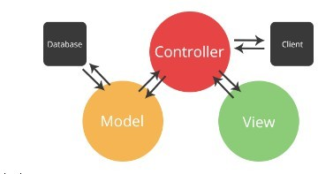
Hình 1: Cơ chế hoạt động của mô hình MVC
Để hiểu rõ hơn, sau đây chúng ta sẽ cùng đi phân tích từng thành phần:
Model(M):
Là bộ phận có chức năng lưu trữ toàn bộ dữ liệu của ứng dụng. Bộ phận này là một cầu nối giữa 2 thành phần bên dưới là View và Controller. Model thể hiện dưới hình thức là một cơ sở dữ liệu hoặc có khi chỉ đơn giản là một file XML bình thường. Model thể hiện rõ các thao tác với cơ sở dữ liệu như cho phép xem, truy xuất, xử lý dữ liệu,…
View(V):
Đây là phần giao diện dành cho người sử dụng. Nơi mà người dùng có thể lấy được thông tin dữ liệu của MVC thông qua các thao tác truy vấn như tìm kiếm hoặc sử dụng thông qua các website.
Thông thường, các ứng dụng web sử dụng MVC View như một phần của hệ thống, nơi các thành phần HTML được tạo ra. Bên cạnh đó, View cũng có chức năng ghi nhận hoạt động của người dùng để tương tác với Controller. Tuy nhiên, View không có mối quan hệ trực tiếp với Controller, cũng không được lấy dữ liệu từ Controller mà chỉ hiển thị yêu cầu chuyển cho Controller mà thôi.
Controller(C):
Bộ phận có nhiệm vụ xử lý các yêu cầu người dùng đưa đến thông qua view.
Từ đó, C đưa ra dữ liệu phù hợp với người dùng. Bên cạnh đó, Controller còn có chức năng kết nối với model.
Luồng tương tác giữa các thành phần trong MVC.
Ví dụ: Chức năng thêm bài viết mới trong trang quản trị website. Nơi đây có 2 trường nhập về tiêu đề và nội dung bài viết, thì trong đó:
- View sẽ hiển thị ra phần nhập form tiêu đề và nội dung.
- Controller lấy dữ liệu từ 2 trường và gửi tới Model.
- Model lúc này sẽ nhận dữ liệu từ Controller để lưu trữ trong cơ sở dữ liệu.
Mỗi bộ phận thực hiện chức năng nhất định, nhưng chúng có sự thống nhất, liên kết với nhau tạo nên mô hình MVC. Mô hình này tương đối nhẹ.

ƯU VÀ NHƯỢC ĐIỂM CỦA MÔ HÌNH MVC
Ưu điểm:
Nhẹ, tiết kiệm băng thông: MVC không sử dụng viewstate nên khá tiết kiệm diện tích băng thông. Khi sử dụng, người dùng có thể sử dụng ứng dụng trên web cần tương tác gửi và nhận dữ liệu một cách liên tục. Do đó, việc giảm băng thông giúp cho website hoạt động tốt và ổn định hơn.
    - Kiểm tra dễ dàng: Với MVC, bạn có thể dễ dàng kiểm tra, rà soát lỗi phần mềm trước khi tới tay người tiêu dùng, đảm bảo chất lượng và độ uy tín cao hơn.
    - Chức năng control: Trên các nền website thì ngôn ngữ lập trình như CSS, HTML, Javascript có một vai trò vô cùng quan trọng. Việc sử dụng mô hình MVC sẽ giúp bạn có một bộ control ưu việt trên nền tảng các ngôn ngữ hiện đại với nhiều hình thức khác nhau.
    - View và size: View sẽ là nơi lưu trữ các dữ liệu. Càng nhiều yêu cầu được thực hiện thì kích thước càng tệp càng lớn. Khi đó, đường truyền mạng cũng giảm tốc độ load. Việc sử dụng mô hình MVC sẽ giúp bạn tiết kiệm được diện tích băng thông một cách tối ưu.
    - Chức năng Soc (Separation of Concern): Chức năng này cho phép bạn phân tách rõ ràng các phần như Model, giao diện, data, nghiệp vụ.
    - Tính kết hợp: Việc tích hợp ở mô hình MVC cho phép bạn thoải mái viết code trên nền tảng website. Khi đó, server của bạn sẽ được giảm tải khá nhiều.
    - Đơn giản: Đây là một mô hình với kết cấu tương đối đơn giản. Dù bạn không có quá nhiều chuyên môn cũng có thể sử dụng được.
Nhược điểm:
MVC thường được sử dụng vào những dự án lớn. Do đó, với các dự án nhỏ, mô hình MVC có thể gây cồng kềnh, tốn thời gian trong quá trình phát triển cũng như thời gian trung chuyển dữ liệu.
1.2.7 Hệ quản trị cơ sở dữ liệu MySQL
MySQL là gì?
MySQL là hệ quản trị cơ sở dữ liệu tự do nguồn mở phổ biến nhất thế giới và được các nhà phát triển rất ưa chuộng trong quá trình phát triển ứng dụng. Vì MySQL là cơ sở dữ liệu tốc độ cao, ổn định và dễ sử dụng, có tính khả chuyển, hoạt động trên nhiều hệ điều hành cung cấp một hệ thống lớn các hàm tiện ích rất mạnh. Với tốc độ và tính bảo mật cao, MySQL rất thích hợp cho các ứng dụng có truy cập CSDL trên internet. Người dùng có thể tải về MySQL miễn phí từ trang chủ. MySQL có nhiều phiên bản cho các hệ điều hành khác nhau: phiên bản Win32 cho các hệ điều hành dòng Windows, Linux, Mac OS X, Unix, FreeBSD, NetBSD, Novell NetWare, SGI Irix, Solaris, SunOS,... MySQL là một trong những ví dụ rất cơ bản về Hệ Quản trị Cơ sở dữ liệu quan hệ sử dụng Ngôn ngữ truy vấn có cấu trúc (SQL). MySQL được sử dụng cho việc bổ trợ NodeJs, PHP, Perl, và nhiều ngôn ngữ khác, làm nơi lưu trữ những thông tin trên các trang web viết bằng NodeJs, PHP hay Perl, ...
Tại sao lại chọn sử dụng MySQL?
Linh hoạt: Sự linh hoạt về flatform là một đặc tính nổi bật của MySQL với các phiên bản đang được hỗ trợ của Linux, Unix, Windows, MySQL cho phép tùy biến hoàn toàn theo ý muốn, thêm vào các yêu cầu thích hợp cho database server. Thực thi cao: Các chuyên gia cơ sỡ dữ liệu có thể cấu hình máy chủ cơ sở dữ liệu MySQL đặc trưng cho các ứng dụng đặc thù thông qua kiến trúc storage-engine. MySQL có thể đáp ứng khả năng xử lý những yêu cầu khắt khe nhất của từng hệ thống, MySQL còn đưa ra các “công cụ” cần thiết cho các hệ thống doanh nghiệp khó tính bằng tiện ích tải tốc độ cao, bộ nhớ cache và các cơ chế xử lý nâng cao khác.
Nơi tin cậy để lưu trữ web và dữ liệu: Do MySQL có engine xử lý tốc độ cao và khả năng chèn dữ liệu nhanh, hỗ trợ tốt cho các chức năng chuyên dùng cho web, … nên MySQL là lựa chọn tốt nhất cho các ứng dụng web và các ứng dụng web doanh nghiệp.
Bảo mật tốt: Doanh nghiệp nào cũng cần tính năng bảo mật dữ liệu tuyệt đối vì đó chính là lợi ích quan trọng hàng đầu, và đó cũng là lý do mà các chuyên gia về cơ sở dữ liệu chọn dùng MySQL. MySQL có các kỹ thuật mạnh trong việc xác nhận truy cập cơ sở dữ liệu và chỉ có người dùng đã được xác nhận mới có thể truy cập vào server cơ sở dữ liệu. Bên cạnh đó, tiện ích backup và recovery cho phép backup logic và recovery toàn bộ hoặc tại 1 thời điểm nào đó.
Phát triển ứng dụng hỗn hợp: MySQL cung cấp hỗ trợ hỗn hợp cho bất kỳ sự phát triển ứng dụng nào nên MySQL được xem là cơ sở dữ liệu mã nguồn mở phổ biến nhất thế giới. Thư viện plugin có sẵn để nhúng vào cơ sở dữ liệu MySQL hỗ trợ trong bất kỳ ứng dụng nào. MySQL còn cung cấp các bộ kết nối cho phép tất cả các form của ứng dụng ưu tiên sử dụng MySQL như một server quản lý dữ liệu.
Dễ quản lý: Quá trình cài đặt MySQL diễn ra khá nhanh chóng trên Microsoft Windows, Linux, Macintosh hoặc Unix. Sau khi cài đặt, các tính năng tự động mở rộng không gian, tự khởi động lại và cấu hình động được thiết lập sẵn sàng cho người quản trị cơ sở dữ liệu làm việc. MySQL còn có các công cụ quản lý đồ họa mà một DBA có thể quản lý, sửa chữa và điều khiển hoạt động của nhiều server, điều khiển tác vụ thiết kế dữ liệu và ETL, quản trị cơ sỡ dữ liệu hoàn thiện cũng như quản lý công việc và thực hiện kiểm tra.
Mã nguồn mở tự do và hỗ trợ xuyên suốt: Nhiều doanh nghiệp lo lắng việc sử dụng mã nguồn mở là không an toàn và không được hỗ trợ tốt vì đa số tin vào các phần mềm có bản quyền, nhưng đối với MySQL, các nhà doanh nghiệp hoàn toàn có thể yên tâm về điều này, MySQL có chính sách bồi thường hẳn hoi và luôn hỗ trợ tối đa cho quý doanh nghiệp.
Chi phí thấp: Đối với các dự án phát triển mới, nếu các doanh nghiệp sử dụng MySQL thì đó là một chọn lựa đúng đắn vừa tiết kiệm chi phí vừa đáng tin cậy. Mức duy trì của MySQL không chiếm nhiều thời gian sửa chữa của người quản trị cơ sở dữ liệu và các doanh nghiệp thật sự hài lòng về khả năng xử lý thông qua việc sử dụng server cơ sở dữ liệu MySQL và kiến trúc scale-out [1-6].

Chương II: Phân tích và thiết kế hệ thống
2.1 Phân tích và thiết kế hệ thống
2.1.1 Mô tả hệ thống
Mô tả hệ thống:
- Sinh viên:
+ Đăng nhập vào tài khoản do nhà trường cung cấp, sau đó sẽ được cấp các quyền truy cập vào hệ thống điểm và có các chức năng như tra cứu, xem và báo lỗi đối với điểm của bản thân.
- Giảng viên:
+ Đăng nhập tài khoản vào hệ thống do trường cung cấp, tài khoản sẽ được cấp các quyền như xem, sửa, xóa, thêm điểm cho sinh viên, ngoài ra còn có các tác vụ như thống kê báo cáo điểm đối với lớp sinh viên.
- Nhân viên phòng đào tạo:
+ Có chức năng cấp quyền cho giảng viên, có quyền hạn cao nhất trong hệ thống có thể sử dụng được tất cả các quyền trong hệ thống như xem, sửa, xóa, cập nhật, truy xuất quyền, cấp quyền,… đến các đối tượng trong hệ thống.
Giới hạn phạm vi hệ thống:
Hệ thống tập trung chủ yếu về các tác vụ cơ bản của hệ thống quản lí điểm sinh viên, dưới đây là các tác vụ cơ bản trong hệ thống:
+ Quản lý thông tin sinh viên.
+ Quản lý Lớp sinh viên.
+ Quản lý Môn học.
+ Quản lý Điểm sinh viên.
+ Quản lý Giảng viên
2.1.2 Nhiệm vụ hệ thống
Theo dõi toàn bộ quá trình học tập của sinh viên trong suốt quá trình học ở trong trường từ khi nhập học đến khi ra trường, đảm bảo không sai sót trong quá trình nhập điểm và xem điểm. Hệ thống này giúp cho người dùng theo dõi, đánh giá kết quả học tập của sinh viên một cách nhanh nhất và chính xác nhất. Nó sẽ làm giảm đáng kể công sức, giấy tờ, sổ sách lưu trữ.
Ngoài việc cập nhật điểm của từng sinh viên, hệ thống cũng có thể tra cứu một số thông tin cần thiết về sinh viên như ngày sinh, tên,mã sinh viên…
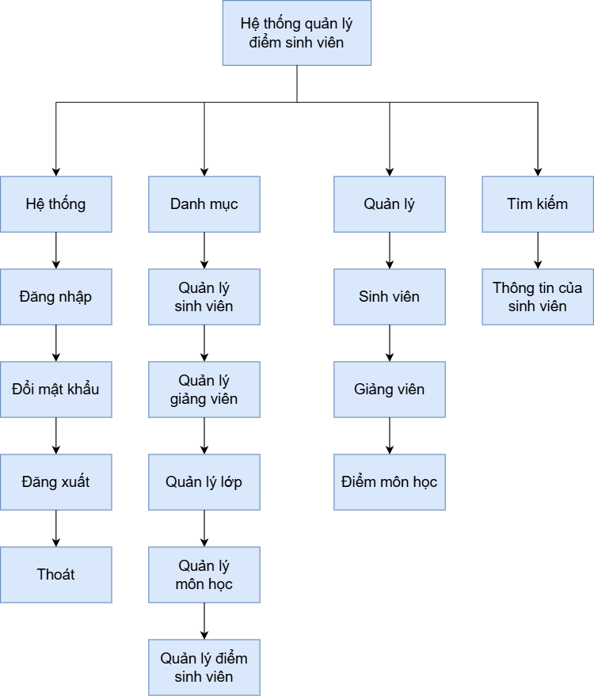
Hình 2: Cây mô hình phân cấp hệ thống

2.1.3 Xác định yêu cầu hệ thống
Yêu cầu trức năng
      - Chỉ cho phép người dùng đăng nhập vào hệ thống khi đúng với tên đăng nhập và mật khẩu.
      - Hệ thống lưu trữ tất cả chi tiết về thông tin người dùng, sinh viên,điểm, lớp, học kỳ, học phần...
      - Tự động tính điểm tổng kết học phần, toàn khóa, xếp loại toàn khóa... và hiển thị kết quả cho từng sinh viên trong từng lớp.
      - Cung cấp thông tin điểm sinh viên muốn tra cứu.
      - Thống kê chi tiết kết quả học tập toàn khóa của từng sinh viên.

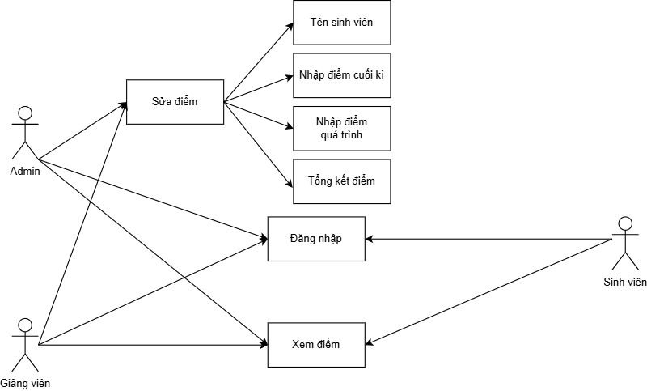
Hình 3: Biểu đồ user-case hệ thống

2.2. Chức năng
2.2.1 Người dùng

Đăng nhập
Đây là phần xác nhận xem người nào có thể đăng nhập vào hệ thống quản lý cũng như việc xác nhận quyền sử dụng cho từng người để đăng nhập nhập vào hệ thống này. Bạn phải sử dụng tên đăng nhập ăn file word để để của riêng mình để phát nhận.
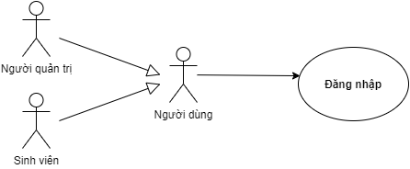
Hình 4: User-case đăng nhập

Chức năng | Đăng nhập
Tác nhân | Người quản trị , sinh viên
Điều kiện trước | Chưa đăng nhập vào hệ thống
Điều kiện sau
Mô tả | Người dùng đăng nhập vào hệ thống để sử dụng phần mềm
Luồng sự kiện chính | Hành động của tác nhân | Hành động của hệ thống
 | 1. Truy cập website | 2. Hệ thống hiển thị form đăng nhập.
 | 3.Điền thông tin tài khoản. | 4. Hệ thống gửi thông tin database và kiểm tra thông tin
 |  | 5. Hệ thống ghi nhận tài khoản đang đăng nhập và hiển thị trang chủ.
Luồng sự kiện ngoại lệ 1 | 3.1 Điền thiếu thông tin | 4.1 Hiển thị thông báo yêu cầu nhập đầy đủ thông tin đăng nhập.
Luồng sự kiện ngoại lệ 2 |  | 5.2 Nếu có nhưng nhập sai / không có tài khoản thì hiển thị thông báo “Tài khoản hoặc mật khẩu sai”.

Đăng xuất
Cho phép người dùng đăng xuất tài khoản của mình. Khi đăng xuất thành công bạn sẽ trở lại trang đang nhập.
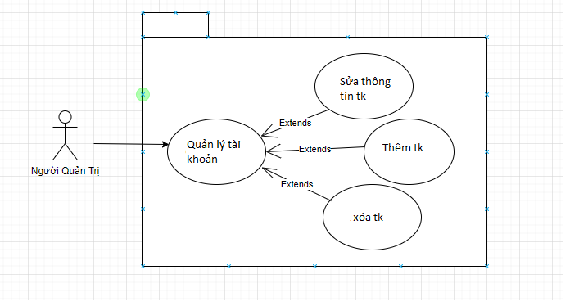
Hình 5: Sơ đồ user-case quản lý tài khoản

Thêm tài khoản
Thêm tài khoản với tên tài khoản mà mã sinh viên và mật khẩu có thể thay đổi.

Chức năng | Thêm mới tài khoản
Tác nhân | Người quản trị
Điều kiện trước | Đã đăng nhập vào hệ thống,  Tài khoản được phân quyền quản trị.
Điều kiện sau
Mô tả | Quản trị viên thêm thông tin tài khoản của riêng sinh viên mới lên hệ thống.
Luồng sự kiện chính | Hành động của tác nhân | Hành động của hệ thống
 | 1. Chọn danh mục quản lý sinh viên | 2. Hệ thống chuyển đến trang danh mục quản lý sinh viên
 | 3. Chọn mục thêm mới. | 4. Hệ thống hiển thị trang biểu mẫu thêm sinh viên.
 | 5. Điền thông tin của sinh viên. | 6. Hệ thống sẽ gửi thông tin lên database.
 |  | 7. Nếu mã sinh viên chưa tồn tại, hệ thống thực hiện thêm thông tin khoa vào database và trả về hợp lệ.
 |  | 8. Hiển thị trang danh mục quản lý sinh viên.
Luồng sự kiện ngoại lệ 1 | 5.1 Điền thiếu thông tin. | 6.1. Hệ thống sẽ thông báo yêu cầu người dùng nhập đầy đủ thông tin cần thiết.
Luồng sự kiện ngoại lệ 2 |  | 7.2. Nếu mã sinh viên đã tồn tại thì trả về không hợp lệ.
 |  | 8.2 Hiển thị thông báo “mã sinh viên này đã tồn tại”.

Xóa tài khoản
Khi người dùng sử dụng chức năng này sẽ xóa tài khoản của người dùng ra khỏi hệ thống ảnh cũng như xóa tài khoản của người dùng ra khỏi cơ sở dữ liệu.

Chức năng | Xoá tài khoản
Tác nhân | Người quản trị
Điều kiện trước | Đã đăng nhập vào hệ thống,  Tài khoản được phân quyền quản trị.
Điều kiện sau
Mô tả | Người quản trị xoá khoa khỏi kho lưu trữ.
Luồng sự kiện | Hành động của tác nhân | Hành động của hệ thống
 | 1. Chọn danh mục quản lý khoa. | 2. Hệ thống chuyển đến trang danh mục quản lý khoa
 | 3. Chọn nút xoá khoa. | 4. Hệ thống hiển thị thông báo xác thực muốn xoá hay không.
 | 5.Quản trị viên chọn nút OK. | 6. Hệ thống gửi mã khoa lên database và yêu cầu xoá.
 |  | 7. Database thực hiện xoá và trả về hợp lệ.
 |  | 8. Hiển thị trang danh mục quản lý khoa.
Luồng sự kiện ngoại lệ 1 | 5.1 Quản trị viên chọn nút Huỷ. | 6.1. Hệ thống quay trở lại trang danh mục quản lý khoa.

Sửa tài khoản
Cho phép người dùng, quản trị viên(admin) thay đổi tài khoản của mình.

Chức năng | Xoá sinh viên
Tác nhân | Người quản trị
Điều kiện trước | Đã đăng nhập vào hệ thống,  Tài khoản được phân quyền quản trị.
Điều kiện sau
Mô tả | Người quản trị xoá sinh viên khỏi kho lưu trữ.
Luồng sự kiện | Hành động của tác nhân | Hành động của hệ thống
 | 1. Chọn danh mục quản lý sinh viên. | 2. Hệ thống chuyển đến trang danh mục quản lý sinh viên.
 | 3. Chọn nút xoá sinh viên. | 4. Hệ thống hiển thị thông báo xác thực muốn xoá hay không.
 | 5.Quản trị viên chọn nút OK. | 6. Hệ thống gửi mã sinh viên lên database và yêu cầu xoá.
 |  | 7. Database thực hiện xoá và trả về hợp lệ.
 |  | 8. Hiển thị trang danh mục quản lý sinh viên.
Luồng sự kiện ngoại lệ 1 | 5.1 Quản trị viên chọn nút Huỷ. | 6.1. Hệ thống quay trở lại trang danh mục quản lý sinh viên.

2.2.2 Quản lý thông tin

Hiện thị
Sau khi đăng nhập thành công đây là phần để hiện thị những thông tin có liên quan đến sinh viên như lớp, điểm...

Thêm
Mỗi hệ thống quản lý điều có dữ liệu đầu vào và với hệ thống của này thì yêu cầu người dùng phải nhập thông tin có liên quan đến sinh viên, điểm, môn học, lớp...

Sửa
Với chức năng sửa này sẽ giúp người dùng sửa đổi những thông tin khi nhập sai vào cơ sở dữ liệu của hệ thống hoặc vì một lý do nào đấy mà muốn sửa lại thông tin của sinh viên, lớp, điểm, học kỳ...Sẽ dễ dàng.

Xóa
Chức năng xóa sẽ giúp người sử dụng xóa đi nhưng dữ liệu không cần thiết hoặc những dữ liệu đã cũ mà không sử dụng đến đến một cách dễ dàng.

Tìm kiếm
Có nhiều dữ liệu để hiện thị nên việc tìm kiếm là rất quan trọng. Chức năng tìm kiếm sẽ giúp cho người dùng giảm thiệu việc truy tìm một dữ liệu sinh viên nào đó. Trong hệ thống này chức năng tìm kiến được viết để tìm theo tên của sinh viên trong danh sách sinh viên

2.3. Mô hình hóa hệ thống
2.3.1 Phiên đăng nhập
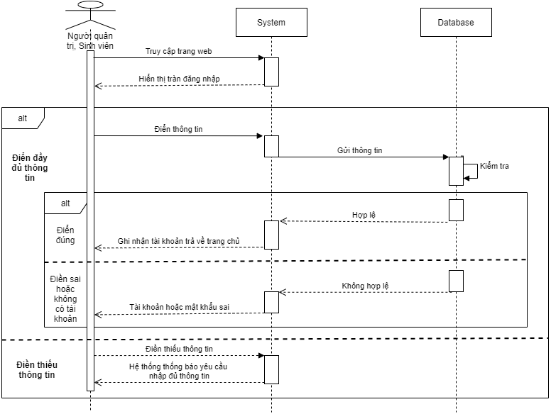
Hình 6: Biểu đồ tuần tự phiên đăng nhập

2.3.2 Thêm thông tin
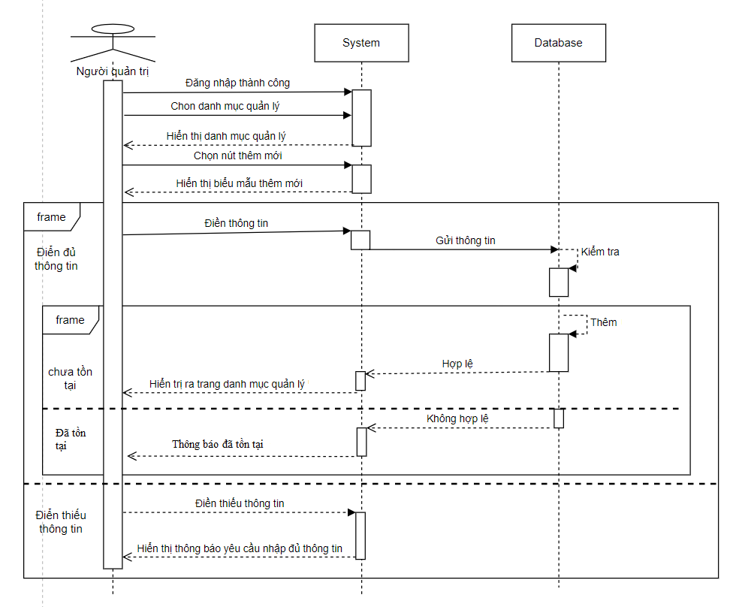
Hình 7: Biểu đồ tuần tự chức năng thêm thông tin

2.3.3 Xóa thông tin
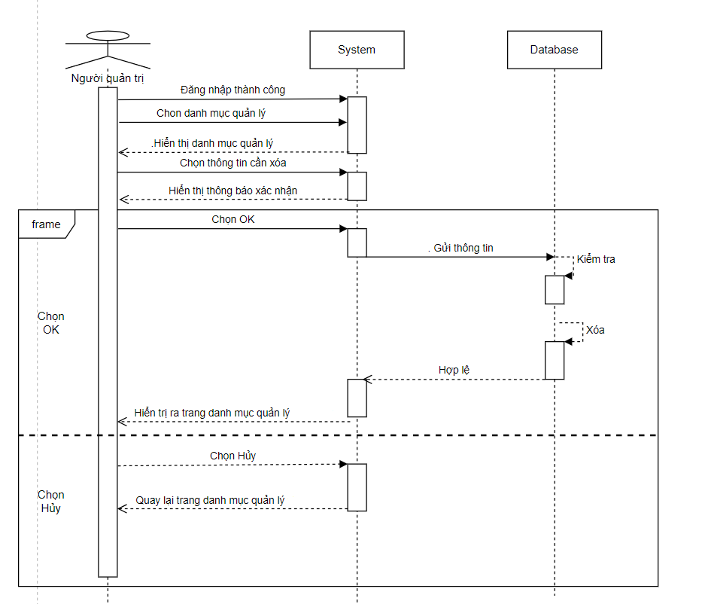
Hình 8: Biểu đồ tuần tự chức năng xóa thông tin

2.3.4 Sửa thông tin

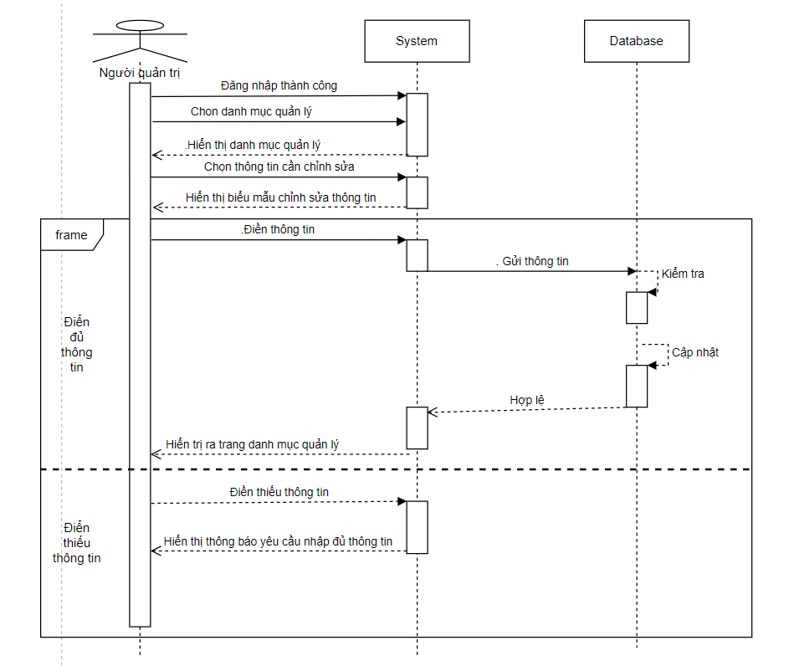
Hình 9: Biểu đồ tuần tự chức năng sửa thông tin

2.3.5 Biểu đồ nhập điểm quá trình
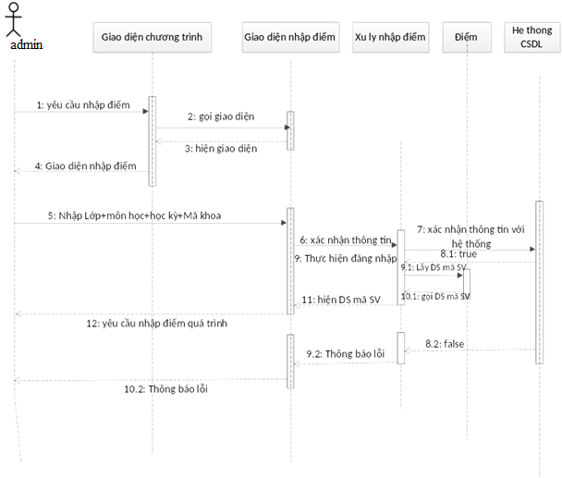
Hình 10: Biểu đồ tuần tự chức năng nhập điểm

2.3.6 Biểu đồ nhập điểm cuối kỳ

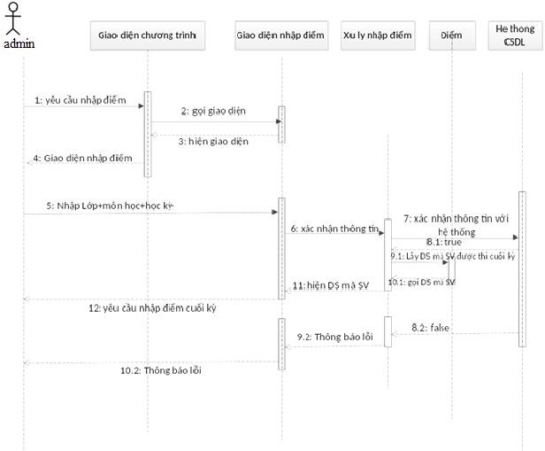
Hình 11: Biểu đồ tuần tự chức năng nhập điểm cuối kỳ

2.3.7 Biểu đồ sửa điểm
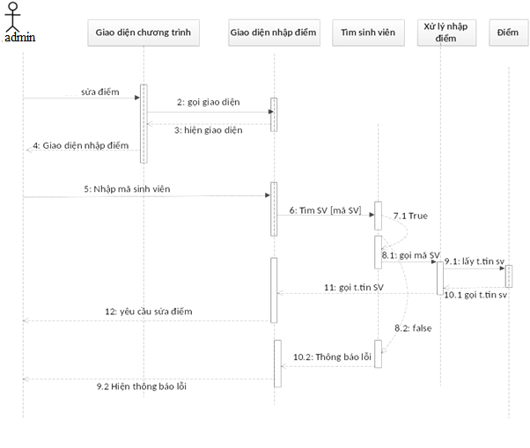
Hình 12 : Biểu đồ tuần tự

2.4. Sơ đồ diagram hệ thống
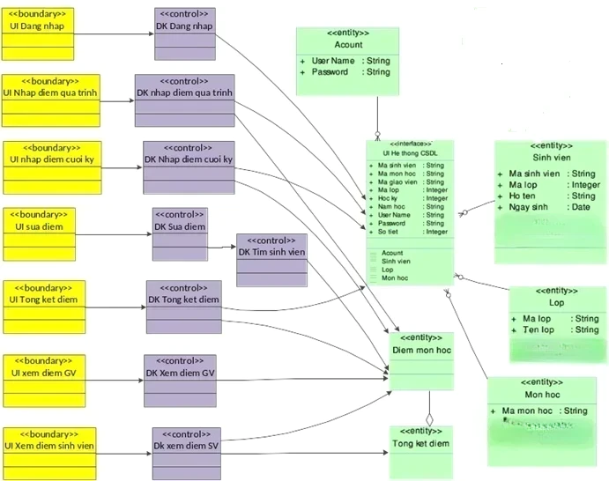
Hình 13 : Sơ đồ diagram hệ thống

2.5. Xây dựng cơ sở dữ liệu
2.5.1 Xác định các thực thể

STT | Tên thực thể | Mô tả
1 | Quản lý lớp | Quản lý các lớp
2 | Quản lý điểm | Quản lý điểm
3 | Quản lý thông tin sinh viên | Quản lý thông tin cá nhân của sinh viên
4 | Quản lý thông tin giảng viên | Quản lý thông tin cá nhân giảng viên
5 | Quản lý môn học | Quản lý thôn tin môn học đấy
6 | Quản lý môn học giảng viên | Quản lý môn học giảng viên đang dậy
7 | User | Thông tin tài khoản đăng nhập

Cơ sở dữ liệu (Database) là một tập hợp các dữ liệu có tổ chức, thường được lưu trữ và truy cập điện tử từ hệ thống máy tính. Khi cơ sở dữ liệu phức tạp hơn, chúng thường được phát triển bằng cách sử dụng các kỹ thuật thiết kế và mô hình hóa chính thức.
Bảng 1: taikhoan

Tên trường | Kiểu dữ liệu | Khoá | Mô tả | Ghi chú
taikhoan | varchar(30) | Chính | Tài khoản
matkhau | varchar(30) |  | Mật khẩu
vaitro | varchar(30) |  | Vai trò

Bảng 2: sinhvien

Tên trường | Kiểu dữ liệu | Khoá | Mô tả | Ghi chú
masinhvien | varchar(30) | Chính | Mã sinh viên
tensinhvien | varchar(30) |  | Tên sinh viên
Sodienthoai | varchar(10) |  | Số điện thoại
email | varchar(50) |  | Email
Tenlop | varchar(30) | Khoá phụ | Tên Lớp
Bảng 4: monhoc

Tên trường | Kiểu dữ liệu | Khoá | Mô tả | Ghi chú
mamon | varchar(30) | Chính | Mã môn
tenmon | varchar(50) |  | Tên môn
sotinchi | varchar(10) |  | Số tín chỉ
ki | varchar(10) |  | Kì
giangvien | varchar(50) |  | Giảng viên
phuongthuctinh diem | varchar(100) |  | Phương thức tính điểm

Bảng 5: Giangvien

Tên trường | Kiểu dữ liệu | Khoá | Mô tả | Ghi chú
tengiangvien | varchar(30) | Chính | Tên giảng viên
magiangvien | varchar(30) |  | Mã giảng viên
tenlop | varchar(30) |  | Tên lớp giảng viên đang phụ trách
email | varchar(50) |  | email
sdt | varchar(30) |  | Số điện thoại
vaitro | Varchar(30) | Khoá phụ | Vai trò
Bảng 6: diemsinhvien

Tên trường | Kiểu dữ liệu | Khoá | Mô tả | Ghi chú
dsv_id | varchar(30) | Chính | Điểm sinh viên
masinhvien | varchar(30) | Khoá phụ | Mã sinh viên
diemtb_he10 | varchar(10) |  | Điểm trung bình hệ 10
diemtb_he4 | varchar(10) |  | Điểm trung bình hệ 4

Bảng 7: diemmonhoc

Tên trường | Kiểu dữ liệu | Khoá | Mô tả | Ghi chú
dmh_id | varchar(10) | Chính | Điểm môn học
diemchuyencan | float |  | Điểm chuyên cần
diemthuchanh | float |  | Điểm thực hành
diemgiuaki | float |  | Điểm giữa kì
diemcuoiki | float |  | Điểm cuối kì
diemtb_he10 | varchar(10) |  | Điểm trung bình hệ 10
diemtb_he4 | varchar(10) |  | Điểm trung bình hệ 4
masinhvien | varchar(30) | Khoá phụ | Mã sinh viên
tenmon | varchar(30) | Khoá phụ | Tên môn

2.6. Tổng kết chương 2
Trong chương này, chúng em đã trình bày các yêu cầu của bài toán cũng như các bước phân tích thiết kế hệ thống, từ đó làm tiền đề cho quá trình xây dựng nên trang web. Thông qua những gì được trình bày trong chương này để từ đó triển khai việc xây dựng sản phẩm ở trong chương tiếp theo được dễ dàng và nhanh chóng hơn.

Chương III : Xây dựng trang web

3.1. Giao diện trang web
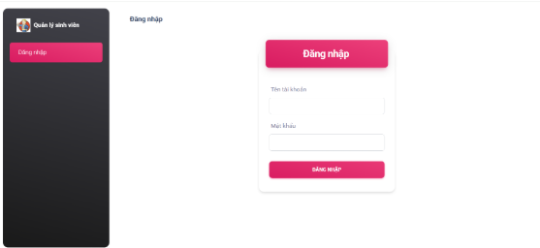
Hình 14: giao diện đăng nhập

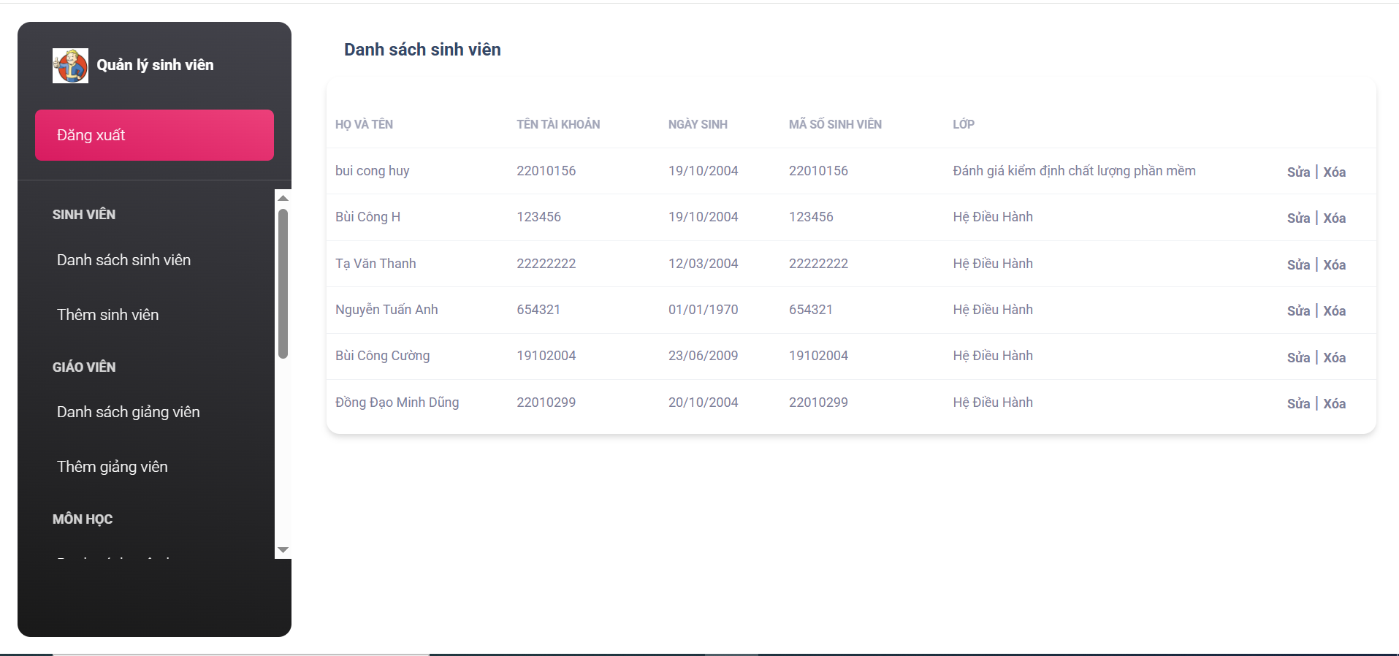
Hình 15: giao diện danh sách sinh viên

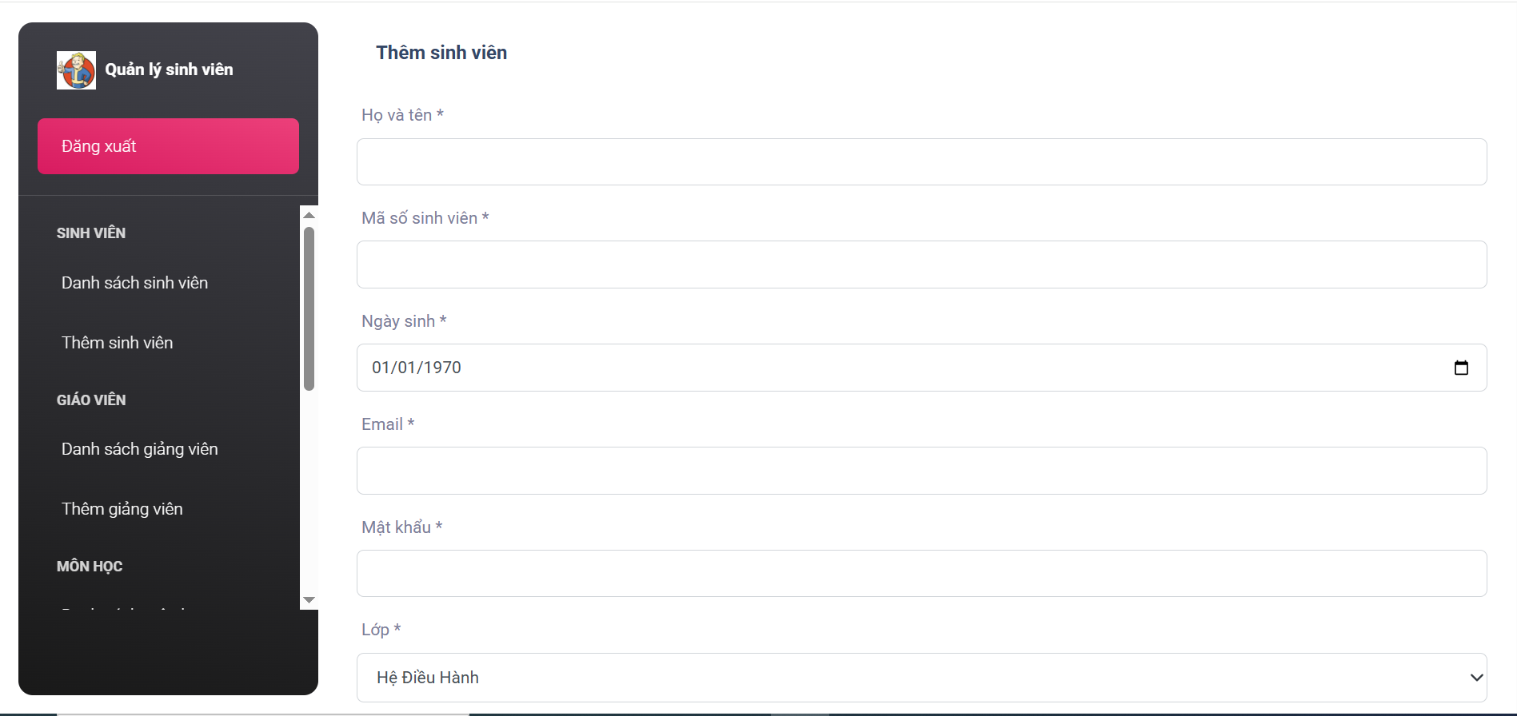
Hình 16: giao diện thêm sinh viên

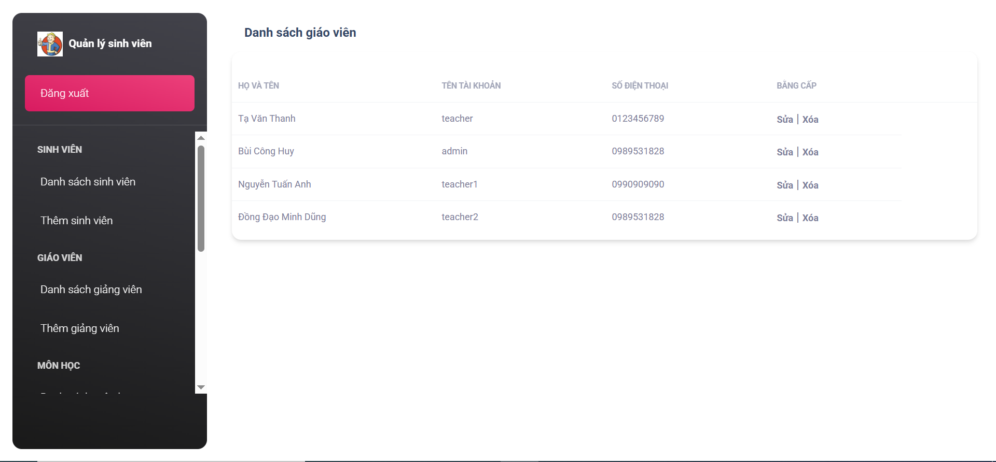
Hình 17: giao diện danh sách giảng viên

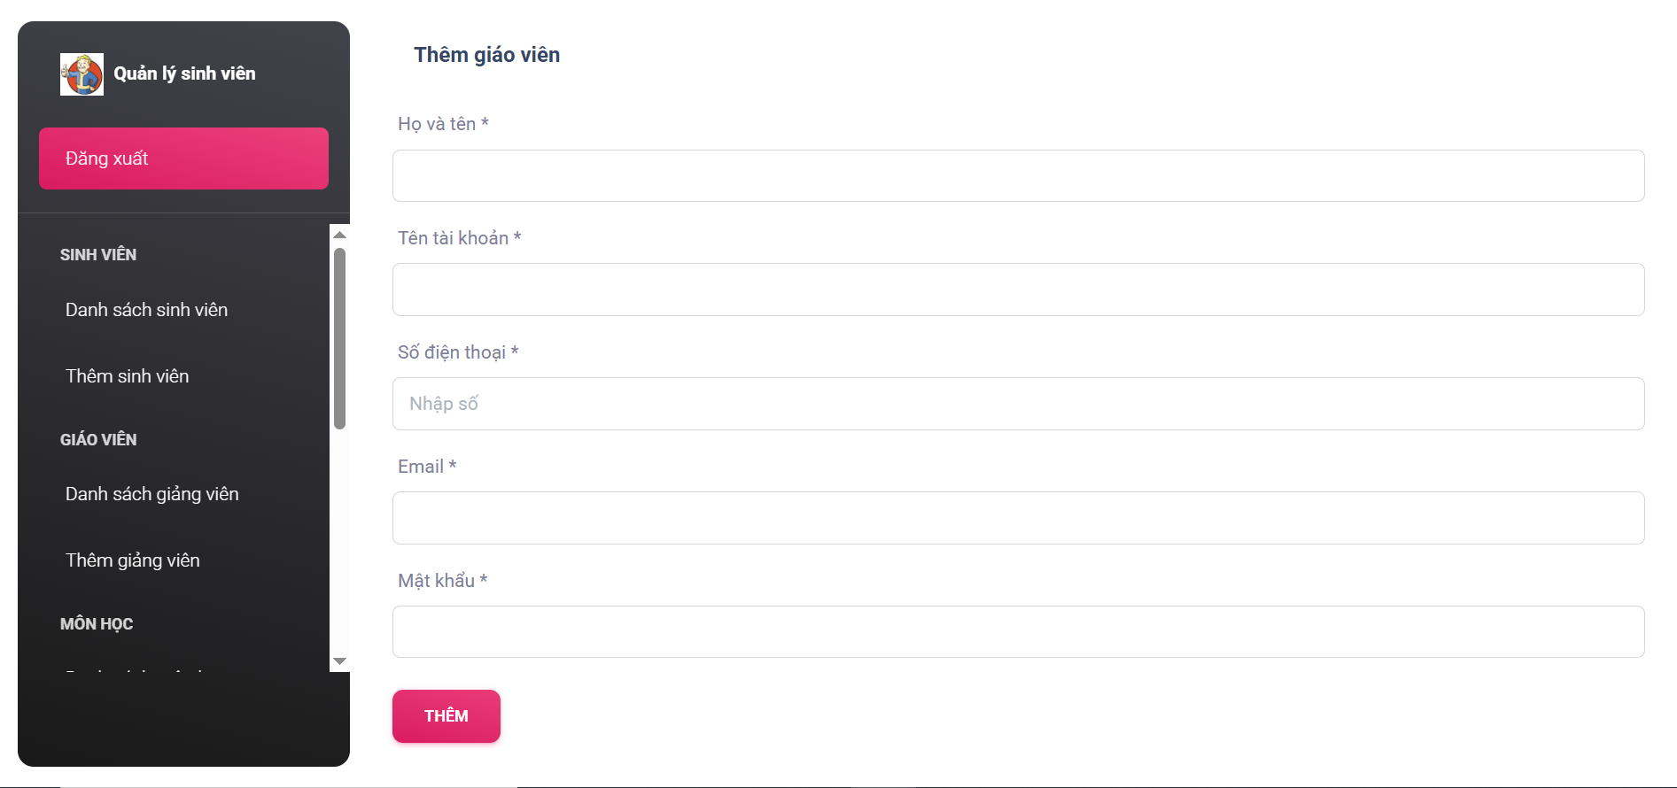
Hình 18: giao diện thêm giảng viên
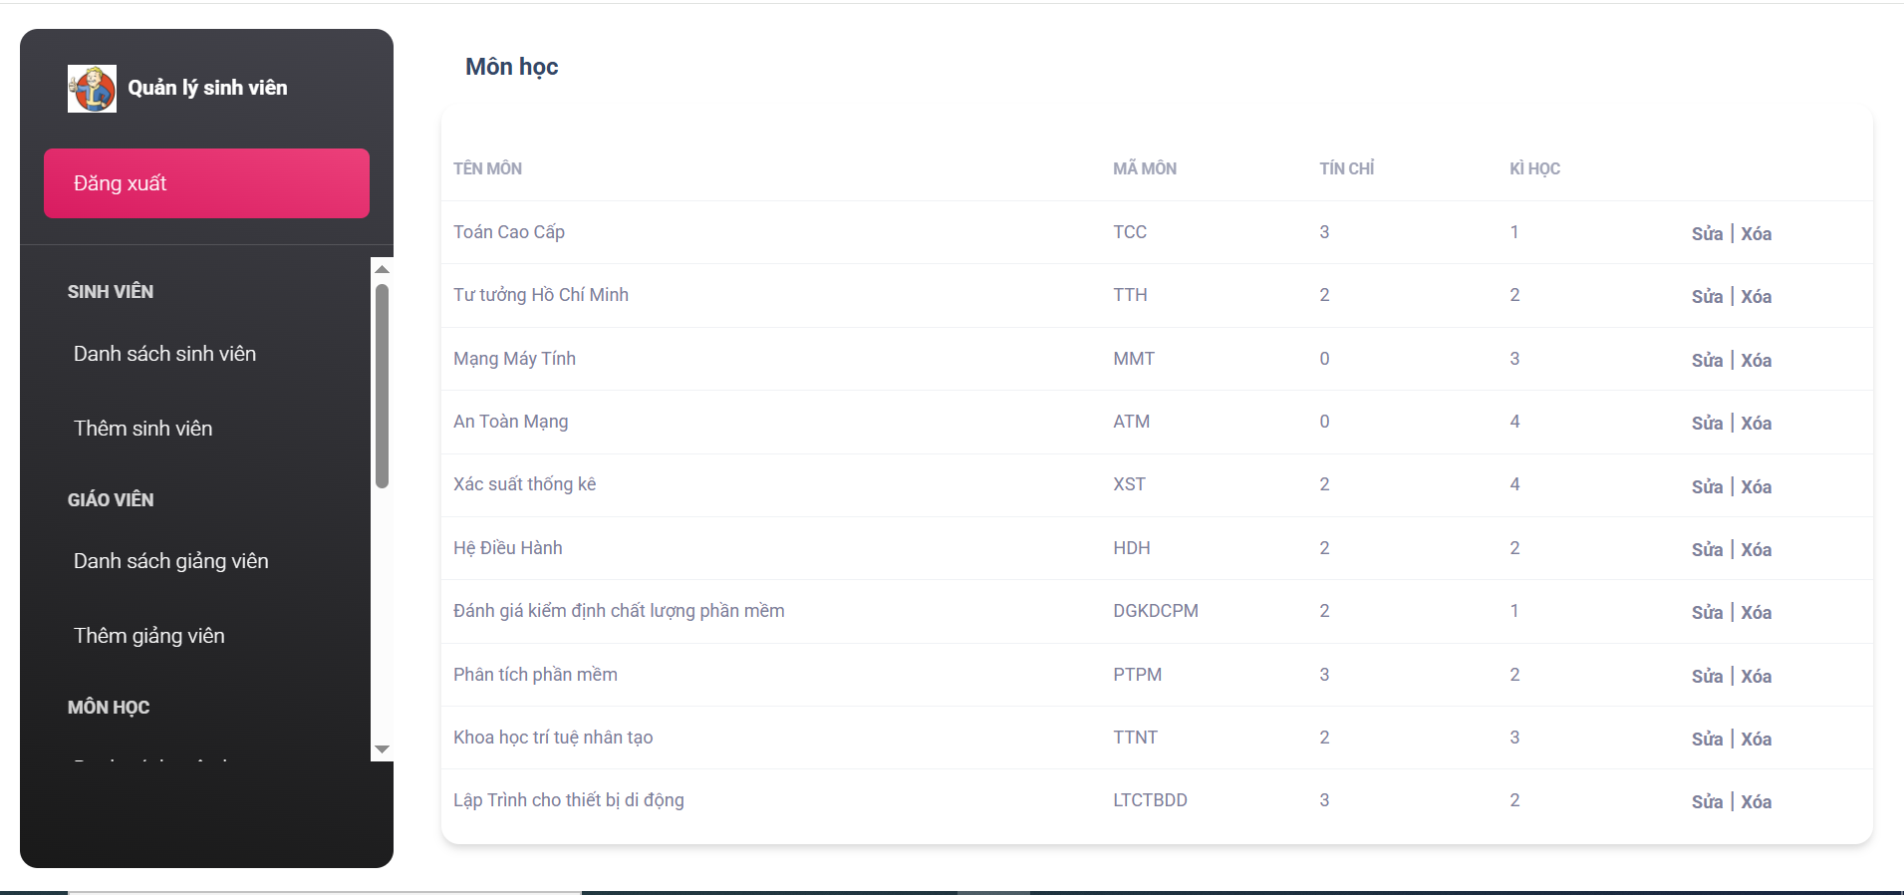
Hình 19: giao diện danh sách môn

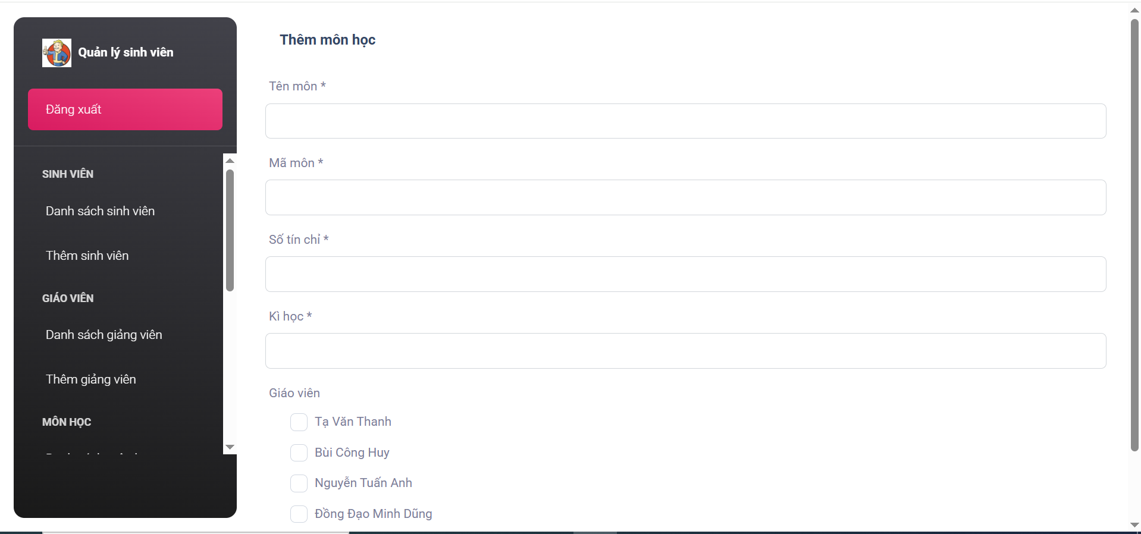
Hình 20: giao diện thêm môn học

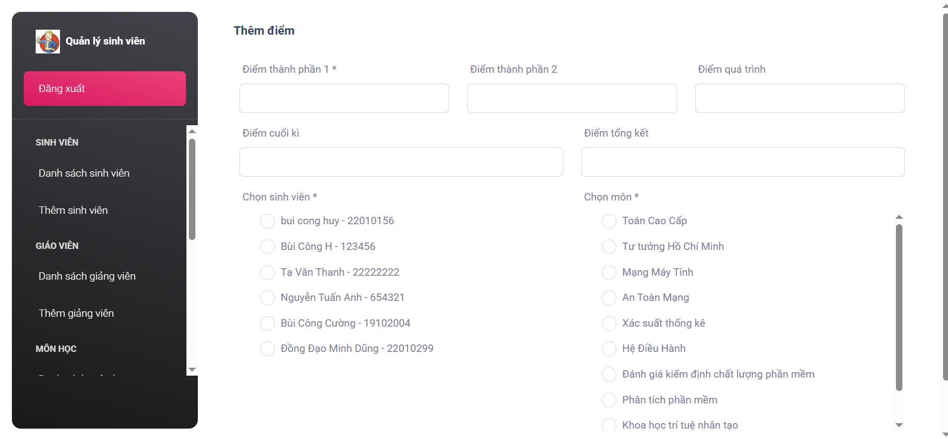
Hình 21: giao diện thêm điểm

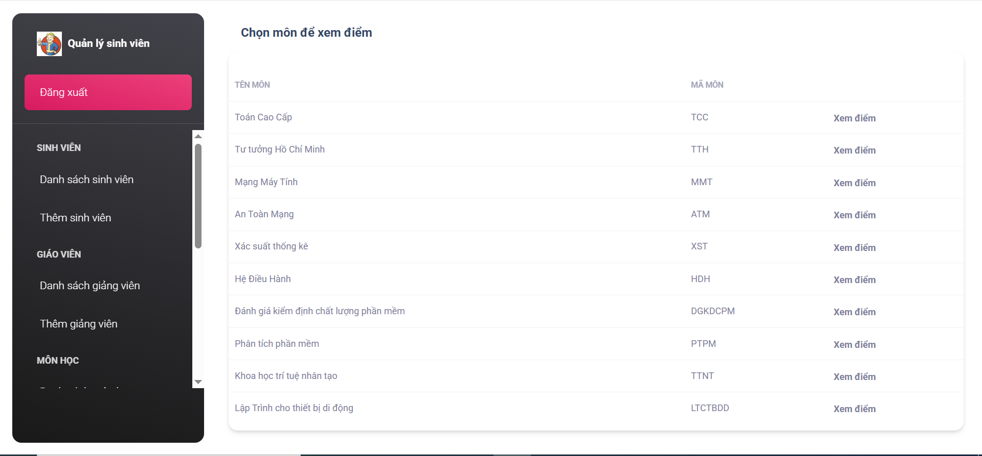
Hình 22: danh sách điểm theo môn

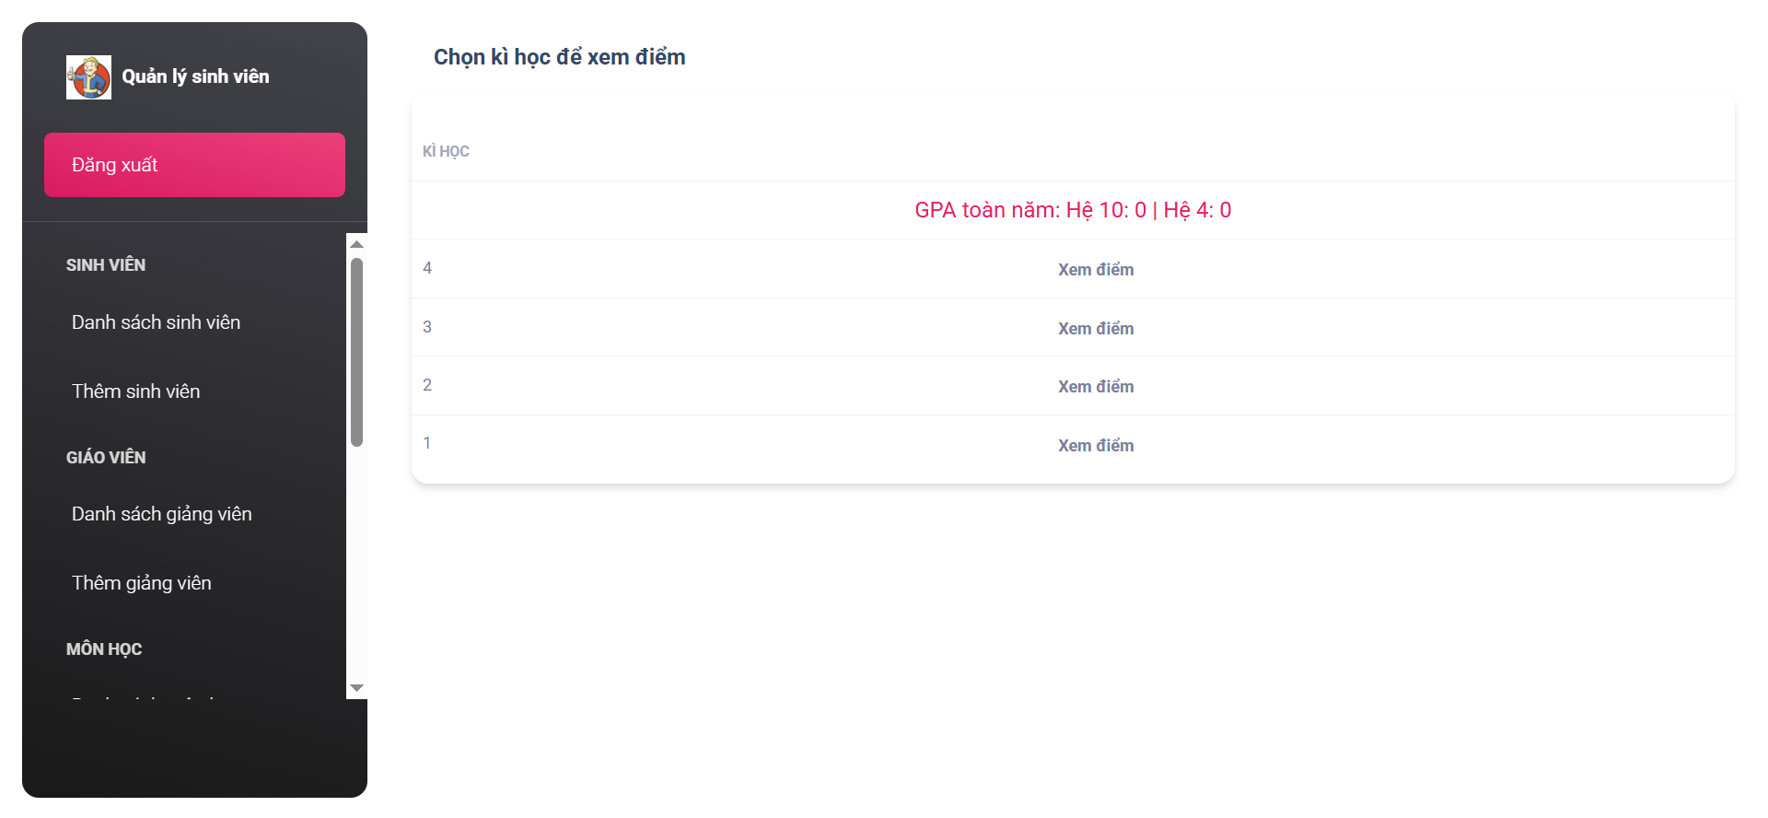
Hình 23: danh sách điểm theo học kỳ

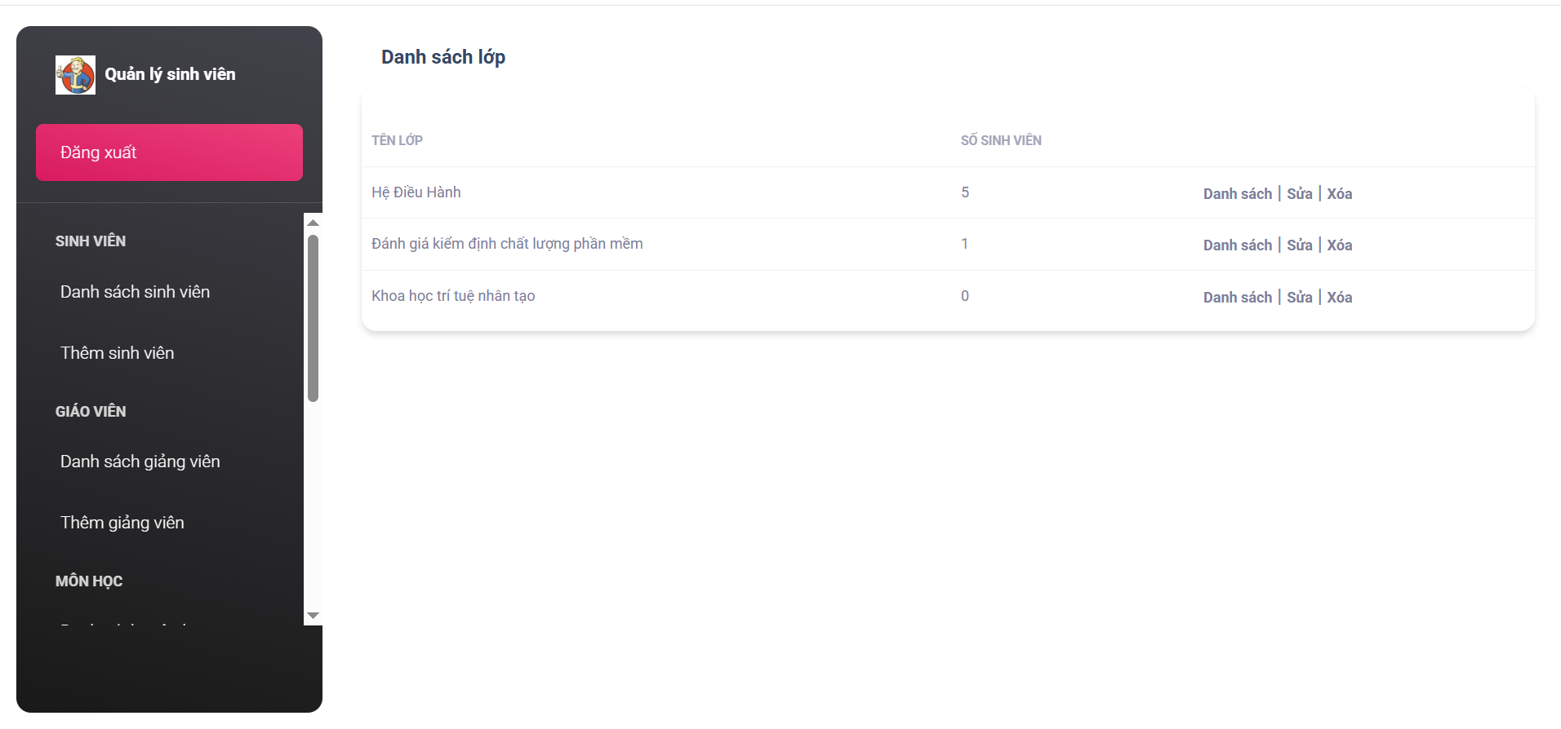
Hình 24: giao diện danh sách lớp

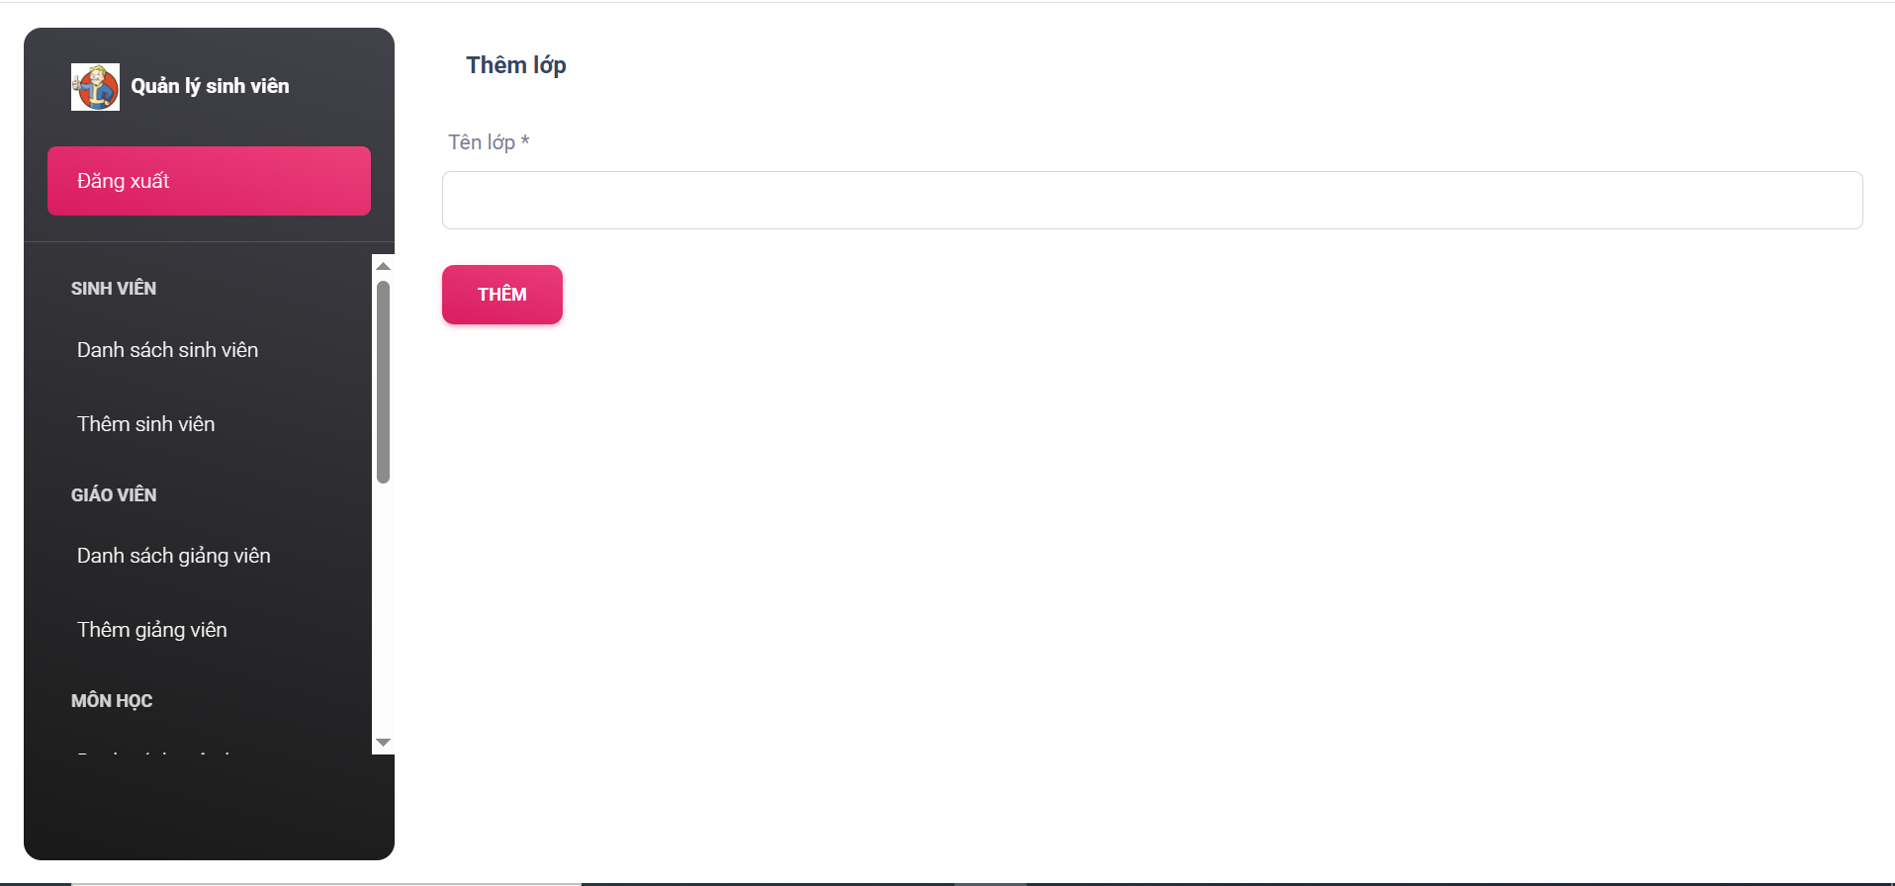
Hình 25: giao diện thêm lớp

3.2. Tổng kết chương 3
Trong chương này, chúng em đã hoàn thành được giao diện trang web quản lý điểm sinh viên. Đây là kết quả của quá trình áp dụng các kiến thức đã được học cũng như quy trình phân tích thiết kế hệ thống. Sản phẩm không tránh khỏi những thiếu sót, rất mong nhận được sự đóng góp ý kiến từ quý thầy cô cũng như các bạn.

KẾT LUẬN
Qua 3 chương phân tích và tìm hiểu hệ thống thông tin về bài toán Quản lí điểm sinh viên. Nhóm chúng em đã đưa ra những phân tích về hệ thống ở cả hai phương diện chức năng và dữ liệu. Về chức năng nhóm đã đưa ra được các sơ đồ chức năng của hệ thống. Về dữ liệu đã đưa ra sơ đồ dữ liệu. Tuy nhiên do còn hạn chế về nghiên cứu cũng như tiếp cận thực tế, chính vì vậy việc phân tích không tránh khỏi việc sai sót. Việc phân chia các bộ phận còn bất cập. Chức năng còn trùng lặp và hạn chế. Thiết kế hệ thống còn chưa đúng với thực tế.
Sau thời gian tìm hiểu, nghiên cứu tài liệu và đồ án dưới sự hướng dẫn của thầy Vũ Quang Dũng chúng em đã hoàn thành đồ án với đề tài “Xây dựng phần mềm quản lý điểm sinh viên của trường đại học”. Đồ án đã đạt được kết quả sau:
- Xây dựng được cơ sở dữ liệu để lưu trữ chương trình quản lý điểm sinh viên.
- Xây dựng được hệ thống quản lý điểm sinh viên với nhiều chức năng khác nhau.
  - Thiết kế giao diện đơn giản dễ sử dụng cho người dùng.
Kết quả đồ án có thể áp dụng cho các dự án về Xây dựng hệ thống quản lý điểm Sinh viên trong thực tế với các chức năng đa dạng hơn nữa. Hướng phát triển trong tương lai của đề tài:
    - Xây dựng thêm các chức năng xuất dữ liệu ra văn bản.
    - Mở thêm nhiều quyền và chức năng của người dùng được cụ thể, đảm bảo tốt hơn.
    - Thiết kế giao diện đẹp và phù hợp với xu thế hiện tại.

Tài Liệu Tham Khảo
[1] CSE702013_Report_Template_VI_V1 ( Lưu hành nội bộ)
[2] google.com
[3] Wikipedia.com

